ASPECT™ 300
ИНСТРУКЦИЯ ПО ЭКСПЛУАТАЦИИ
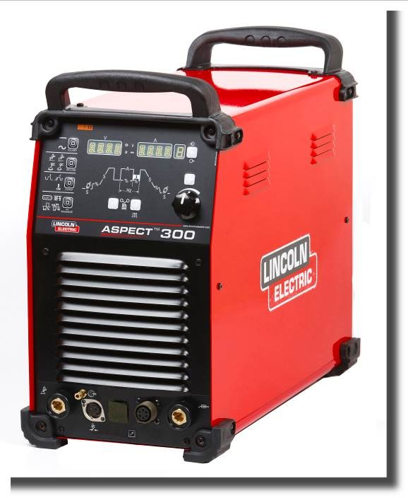



Элементы управления и рабочие характеристики
Включение аппарата:
При включении аппарата выполняется его автоматическое тестирование.
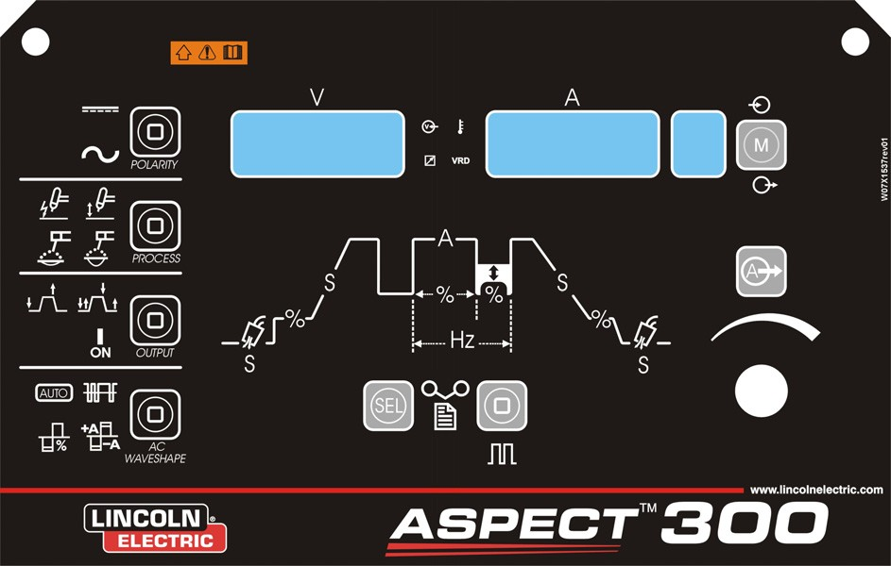
Аппарат готов к работе, когда на передней панели управления горит индикатор питания Power ON, индикатор «А» (расположенный посредине синоптической панели) и один из индикаторов сварочных режимов. Эти условия являются минимальными; в зависимости от режима сварки, могут также гореть другие индикаторы.

Индикаторы и регуляторы на лицевой панели Индикатор питания ВКЛ:


Этот индикатор мигает при включении аппарата или во время перезагрузки после работы в холостом режиме, и устойчиво горит, когда аппарат готов к работе.

При включении защиты от Выхода за верхний предел диапазона входного напряжения, индикатор питания начинает мигать, а на дисплеях отображается код ошибки. После возврата входного напряжения в правильный диапазон происходит автоматическая перезагрузка аппарата. Более подробная информация содержится в разделе
«Коды ошибки и устранение неисправностей».

В случае, если кнопка горелки нажата, когда аппарат еще не готов осуществлять процесс сварки в режиме TIG, Светодиод Питания будет моргать с большой частотой. Отпустите кнопку горелки для восстановления нормальной работы аппарата.

Индикатор пульта ДУ:

Этот индикатор включается при подключении к аппарату пульта ДУ через разъем для дистанционного управления.

Если к аппарату подключен пульт ДУ, то ручка регулировки сварочного тока работает в двух различных режимах: электродная сварка STICK и TIG:

- Режим электродной сварки ММА (STICK): активен при подключении пульта ДУ к разъему аппарата. Работают ручной или педальный пульт ДУ Amptrol (курок игнорируется).
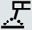


При подключении пульта ДУ отключается ручка регулировки сварочного тока пользовательского интерфейса аппарата. Управление полным Диапазоном сварочного тока доступно через пульт ДУ.

- Режим сварки TIG: подача сварочного тока отключена в локальном и дистанционном режимах. Для подачи сварочного тока необходимо пользоваться курком горелки.

Диапазон сварочного тока, который можно выбрать с пульта ДУ, зависит от пользовательского интерфейса ручки регулировки сварочного тока. Например: если в пользовательском интерфейсе ручки регулировки сварочного тока установлено значение сварочного тока 100 A, то пульт ДУ отрегулирует диапазон сварочного тока от 5 A минимум до 100 A максимум.

Педальный пульт ДУ: Для правильной эксплуатации необходимо включить в установочном меню «Меню GTAW» и «Меню SYS»:
- Происходит автоматический выбор
2-шаговой последовательности.
- Отключается линейное нарастание или уменьшение и функция повторного включения.
- Точечная сварка, двухуровневая и 4-шаговая функции не активны.
(После отключения пульта ДУ восстанавливается нормальный режим работы.)

Индикатор срабатывания тепловой защиты:

Этот индикатор срабатывает при перегреве оборудования и отключении подачи сварочного тока. Это может происходить при превышении ПВ аппарата. Оставьте аппарат во включенном состоянии и дождитесь охлаждения его внутренних компонентов. После отключения индикатора тепловой защиты можно продолжить работу.

Индикатор включения схемы понижения напряжения холостого хода VRD (только для аппаратов, произведенных для Австралии):


Эти аппараты снабжены устройством снижения холостого хода VRD, которое понижает напряжение на выходе аппарата.
Функция VRD доступна для аппаратов, изготовленных по стандарту AS 1674.2 Австралия. (Логотип C-Tick " " на/возле заводской таблички).

Индикатор TVRD включен, когда напряжение на выходе аппарата менее 12 В, при этом сварка не осуществляется (холостой ход).

У других аппаратов (ЕС и США) эта функция включается в меню SYS.

Полярность :
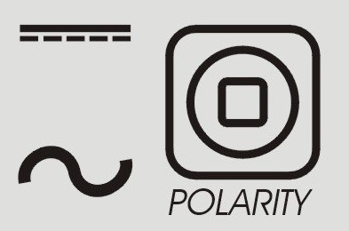
Этот значок предназначен для установки полярности процесса: операции DC+, AC ММА (stick), DC- и AC TIG.

ПРИМЕЧАНИЕ: Нажатие на кнопку, которая управляет ПОЛЯРНОСТЬЮ процесса, переключает освещение значка между полярностями DC (пост. тока) и AC (пер.тока).

Процесс:
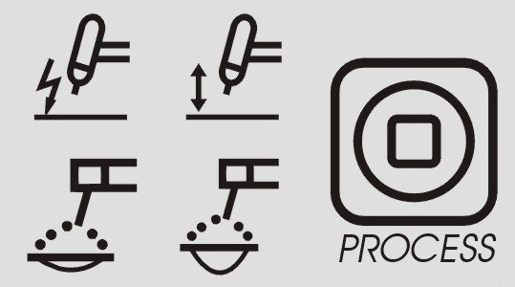
Функция этого значка заключается в том, чтобы позволить пользователю задать определенный процесс.
- Высокочастотная TIG-сварка
- Сварка TIG восходящей дугой
- ММА (Stick) – режим Soft (электрод 7018)
- ММА (Stick) – режим Crisp (электрод 6010)

ПРИМЕЧАНИЕ: Параметры управления дугой, горячий старт и параметры жесткости дуги различны в двух режимах ММА (stick). В меню SMAW можно изменить параметры горячего старта и диаграмму жесткости дуги.

ПРИМЕЧАНИЕ: Нажатие кнопки, управляющей выбором ПРОЦЕССА, переключает освещение значка слева направо через последовательность чисел.

Вывод:
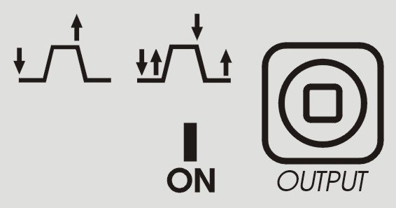

Этот раздел позволяет оператору задать желаемый метод управления выводом
- 2-шаговый
- 4-шаговый

- ВКЛ: для старта не требуется курок.

Нажатие кнопки, управляющей выбором ВЫВОДА, переключает освещение значка слева направо.

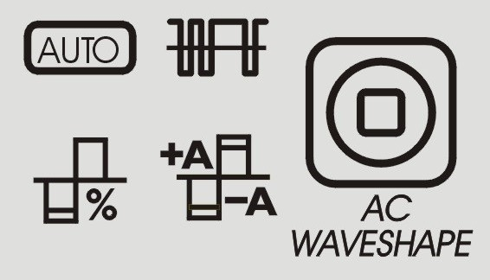
Форма волны переменного тока:

Эти значки позволяют оператору настраивать характеристики дуги для сварки TIG только для полярности AC (пер.ток).
Автоматический режим и режим опытного пользователя:
По умолчанию горит значок AUTO (Автоматический режим). Это означает, что управление параметрами формы волны переменного тока происходит автоматически в зависимости от сварочного тока. Доступен только параметр частоты переменного тока.

Частота переменного тока: Эта функция регулирует частоту формы волны переменного тока в циклах в секунду

Переключение в режим опытного пользователя:
- Нажмите кнопку AC WAVESHAPE (Форма волны пер.тока) дважды: Значок AUTO замигает, и на дисплее появится сообщение AUTO ON (Автоматический режим включен).
- Поверните ручку кодировщика для выбора AUTO OFF (Автоматический режим выключен).
- Подтвердите выбор, снова нажав кнопку AC WAVESHAPE (Форма волны пер.тока). Значок AUTO (Автоматический режим) погаснет, и все параметры формы волны переменного тока станут доступны.

Чтобы вернуться в автоматический режим, выполните снова описанные выше шаги, нажимая несколько раз до тех пор, пока значок AUTO не замигает, а затем выберите с помощью кодирующего устройства AUTO ON (Автоматический режим включен).

В режиме опытного пользователя доступны следующие параметры:

- Частота переменного тока: Эта функция регулирует частоту формы волны переменного тока в циклах в секунду.
- Баланс переменного тока: Баланс переменного тока позволяет регулировать количество времени в процентах, когда полярность электрода является отрицательной.
- Смещение электрода в отрицательную/положительную полярность: Эта функция управляет параметром силы тока для положительной и отрицательной сторон волны при TIG-сварке в полярности переменного тока.

Индикатор напряжение показывает сокращенное описание выбранного значка. Индикатор тока показывает значение, которое нужно отрегулировать.

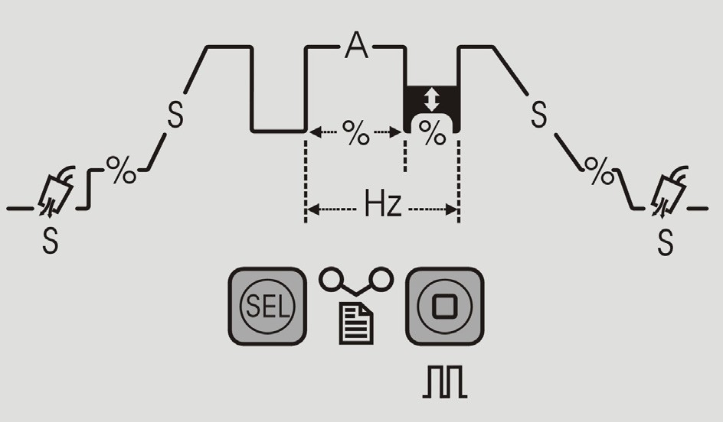
Функции программируемого контроллера:

Программируемый контроллер позволяют оператору настраивать характеристики сварки TIG для обеих полярностей - AC (пер.ток) и DC (пост.ток). Нажатие кнопки «Sel» задает цикл по графику процесса.

 | Предварительная подача газа: Задает время в секундах, на протяжении которого газ будет подаваться до старта дуги
 | Ток поджига: Задает начальный ток для процесса.
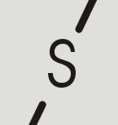 | Нарастание: Задает время в секундах, на протяжении которого ток поджига достигает  нормального значения рабочей силы тока.
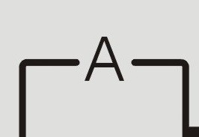 | Рабочая сила тока: Задает силу тока для всех допустимых сварочных процессов.
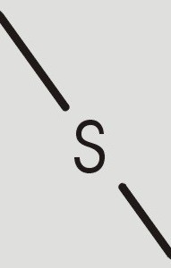 | Спад: Задает время в секундах, на протяжении которого рабочая сила тока понижается до конечной силы тока.
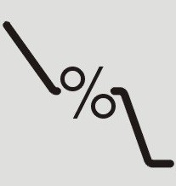 | Конечная сила тока: Задает конечный ток для процесса.
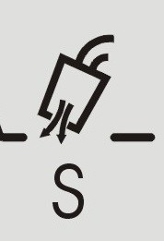 | Заключительная подача газа:  Задает время  в секундах, на протяжении которого газ подается после прекращения дуги

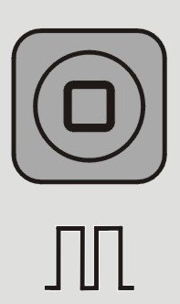
Функции импульсного программируемого контроллера:

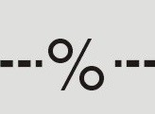 | Пиковый ток в процентах: Эта функция задает количество времени, которое импульсная форма волны находится на пике значения силы тока. Эта функция задается в процентах  от общего времени импульсного цикла.
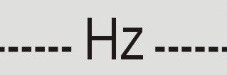 | Частота импульсов в секунду: Задает общее  количество импульсных циклов за секунду времени.
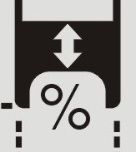 | Фоновый ток в процентах: Задает фоновый ток импульсной формы волны.  Фоновый ток задается в процентах от пикового тока.

Регулировка основного тока
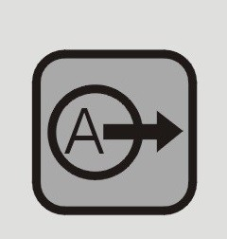
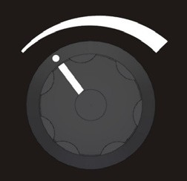
Кнопка управления основной силой тока предназначена для быстрого выбора методов настройки параметра основной силы тока. Эта функция позволяет пользователю быстро выйти из раздела программируемого контроллера тока/напряжения, устраняя необходимость проходить через все возможные функции программируемого контроллера для настройки основной силы тока или выхода из меню программируемого контроллера.

Эта ручка также используется для многоцелевого управления: см. информацию о том, как использовать эту ручку управления для выбора параметров, в Разделе «Инструкции по эксплуатации».

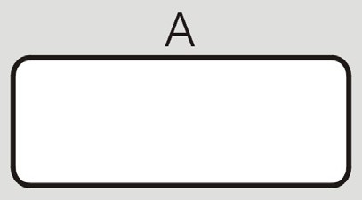
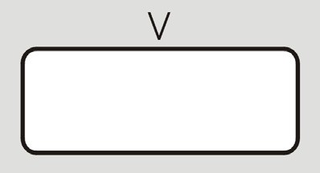
Отображения на дисплее:

На дисплее справа отображается предварительно заданное значение сварочного тока (А) до начала сварки и фактический сварочный ток во время сварки, а на дисплее слева отображается напряжение (В) на выходных терминалах аппарата.
Мигающая точка на обоих табло указывает на режим отображения средних значений предыдущей сварки. В этом режиме каждые 5 секунд сварки отображается среднее значение.

При подключении пульта ДУ (при этом горит индикатор дистанционного управления) на дисплее слева (A) отображается предварительно заданное и фактическое значение сварочного тока в соответствии с инструкциями, изложенными в приведенном выше описании «Индикатор дистанционного управления».

Табло используются во время настройки параметров для отображения их названия и значения. Они также используются для индикации меню и кодов ошибок.

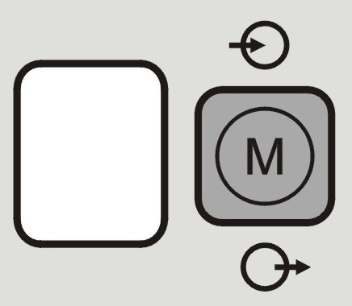
Выбор памяти:

Функция памяти позволяет оператору сохранить до 9 особых процедур сварки. Кнопка памяти выполняет две функции:
- Сохранение настроек памяти
- Вызов настроек памяти.

Выбор функций памяти: Нажатие кнопки памяти позволяет пользователю переключаться между «сохранением», «вызовом» памяти или работой без использования параметра памяти.
- При нажатии значка «M» 1 раз включается значок
SAVE (Сохранить).
- При нажатии значка «M» 2 раза включается значок
RECALL (Вызвать из памяти).
- При нажатии значка «M» 3 раза значки и табло отключаются.

Сохранение настроек памяти:
Для сохранения параметров процесса в память сначала необходимо нажать кнопку памяти таким образом, чтобы выделился значок «сохранить в память». После выделения значка число на экране будет мигать. Это означает, что это число можно изменить, повернув расположенную ниже ручку управления, и индикаторы напряжения и силы тока покажут надпись «MEM SET». После выбора желаемой ячейки памяти с помощью ручки управления, нажмите и удерживайте кнопку памяти в течение 3 секунд, чтобы сохранить настройки в этой ячейке. В течение этих 3 секунд будет мигать значок «сохранение в память». Через 3 секунды на табло отобразится надпись «MEM SAVE»

ЭКСПЛУАТАЦИЯ:
1.) Нажмите кнопку памяти, чтобы выделить значок
«Сохранить в память»;
2.) Поверните ручку управления для выбора ячейки памяти;
3.) Нажмите и удерживайте кнопку памяти в течение
3 секунд.

Вызов настроек памяти:
Для вызова параметров процесса из памяти сначала необходимо нажать кнопку памяти таким образом, чтобы выделился значок «вызов из памяти». После выделения значка число на экране будет мигать. Это означает, что это число можно изменить, повернув расположенную ниже ручку управления, и индикаторы напряжения и силы тока покажут надпись «MEM RECL». После выбора желаемой ячейки памяти с помощью ручки управления, нажмите и удерживайте кнопку памяти в течение 3 секунд, чтобы вызвать настройки из этой ячейки. В течение этих 3 секунд будет мигать значок «вызов из памяти». Через 3 секунды на табло отобразится надпись «RECL MEM»

ЭКСПЛУАТАЦИЯ:
1.) Нажмите кнопку памяти, чтобы выделить значок
«Вызов из памяти».
2.) Поверните ручку управления для выбора ячейки памяти.
3.) Нажмите и удерживайте кнопку памяти в течение
3 секунд.

Меню:

Данное изделие дает возможность использования настроек для опытных пользователей. Эти настройки подразделяются на 3 меню:

1.) Для доступа в установочное меню «GTAW» нажмите и удерживайте  в течение 5 секунд.
2.) Для доступа в установочное меню «SMAW» нажмите и удерживайте 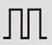 в течение 5 секунд.
3.) Для доступа в установочное меню «SYS» нажмите и удерживайте 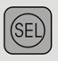 + 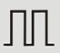 в течение 5 секунд.
4.) После входа в одно из трех меню «GTAW»,
«SMAW» или «SYS», перемещение вперед по меню осуществляется нажатием  перемещение назад в меню осуществляется нажатием
5.) Изменение элементов меню выполняется с помощью ручки управления.
6.) Выполненные изменения элемента можно сохранить, нажав  или .
7.) Выход из каждого меню осуществляется нажатием 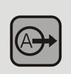

Инструкции по эксплуатации

Сварка ММА (Stick) (SMAW) на постоянном токе
Чтобы запустить процесс электродной сварки ММА на постоянном токе:
1.) Задайте полярность 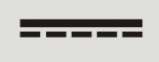
2.) Чтобы выбрать режим электродной сварки ММА:




Процесс Отображение
Режим Crisp

Режим Soft

Нажмите кнопку MODE (Режим) несколько раз, пока не загорится расположенный выше индикатор.
Индикатор ВКЛ включен.
В режиме сварке штучными электродами (ММА) можно использовать следующие функции:
- Горячий старт: Эта функция временно увеличивает сварочный ток в начале электродной сварки. Это помогает сделать поджиг дуги легким и надежным.
- Функция против залипания Anti-Sticking: Эта функция уменьшает сварочный ток до низкого уровня в случае, если сварщик допустил прилипание электрода к заготовке. При уменьшении тока электрод можно легко отделить от детали без возникновения крупных искр, которые могут повредить электрододержатель.
- Функция автоматического адаптивного форсирования дуги: эта функция заключается во временном возрастании сварочного тока для устранения короткого замыкания между электродом и сварочной ванной, происходящего при электродной сварке.

Эта функция управления обеспечивает оптимальный баланс между стабильностью дуги и разбрызгиванием. Вместо фиксированного или ручного регулирования, функция «Автоматического адаптивного форсирования дуги» имеет автоматическую и многоуровневую настройку: интенсивность зависит от выходного напряжения и рассчитывается в режиме реального времени микропроцессором, кроме того, отображаются уровни форсирования дуги. Функция постоянно контролирует выходное напряжение и определяет количество необходимых токовых пиков; при этом ток будет достаточным для прерывания капли металла, передаваемой с электрода на заготовку, чтобы обеспечить стабильность дуги, но не слишком высоким, чтобы избежать разбрызгивания вокруг сварочной ванны. Это означает:
  - Предотвращение прилипания электрода к детали, также при малых токах.
  - Уменьшение разбрызгивания.
Упрощает работу сварщика, при этом швы выглядят лучше даже без дополнительной очистки щеткой.

В режиме ММА возможны две различные настройки, которые полностью раздельны в настройках процесса:
- Режим Soft Stick: Позволяет выполнить сварку с минимальным разбрызгиванием.
- Режим Crisp Stick (заводская настройка): Служит для выполнения агрессивной сварки с повышенной стабильностью дуги.
По умолчанию полярность задана как DC+. Для изменения полярности на DC- см. раздел меню SMAW.
В меню SMAW можно изменить значение горячего старта и жесткости дуги.
Сварка электродом (MMA) на переменном токе Чтобы запустить процесс электродной сварки ММА на переменном токе:
3.) Задайте полярность 
4.) Чтобы выбрать режим электродной сварки ММА:

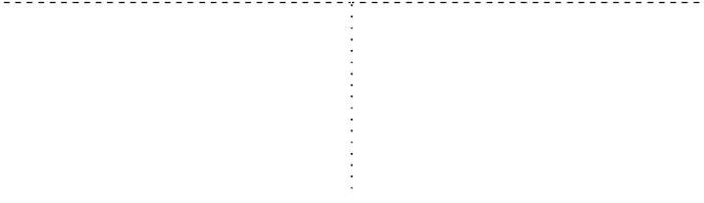
Процесс Отображение

Режим Crisp

Режим Soft

Нажмите кнопку MODE (Режим) несколько раз, пока не загорится расположенный выше индикатор.
Индикатор ВКЛ включен.
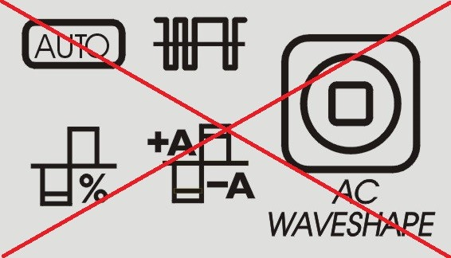
Форма волны сварочного тока представляет собой синусоидальный ток 60 Гц с балансом 50% без смещения. Параметры волны переменного тока нельзя изменить.

Сварка GTAW
DC TIG - сварка вольфрамовым электродом на постоянном токе
Чтобы запустить процесс сварки Tig на постоянном токе:
5.) Задайте полярность
6.) Чтобы выбрать режим сварки TIG:
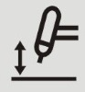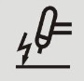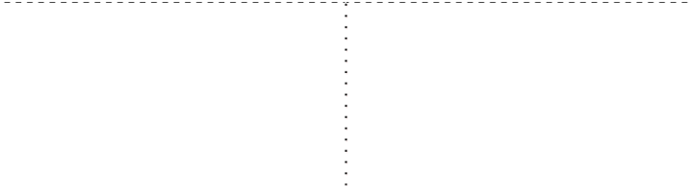
Процесс
Отображение
Режим Lift
HF (ВЧ)
Нажмите кнопку MODE (Режим) несколько раз, пока не загорится расположенный выше индикатор.

Индикатор 2T 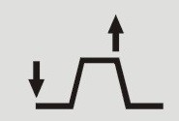 включен по умолчанию.

Сварка TIG восходящей дугой
Когда кнопка переключения режимов находится в положении «Режим сварки TIG восходящей дугой», аппарат переходит в режим поджига дуги Lift TIG. Lift TIG – это режим поджига дуги следующим способом: электрод TIG-горелки прижимается к детали, чтобы создать слаботочное короткое замыкание. Затем электрод поднимается, и в этот момент происходит поджиг дуги TIG.

Высокочастотная сварка TIG
Когда кнопка переключения режимов находится в положении HF TIG («Высокочастотная сварка TIG»), аппарат переходит в режим высокочастотной сварки TIG. В режиме высокочастотной сварки происходит высокочастотное возбуждение дуги без прикосновения электрода к детали. Высокочастотный режим, который используется для возбуждения дуги, активен в течение 3 секунд; если в течение этого времени не происходит поджиг дуги, запускающая последовательность должна быть повторена сначала.

ПРИМЕЧАНИЕ: Сила ВЧ старта настраивается в зависимости от размера и типа вольфрамового электрода, которые можно выбрать в меню GTAW.

Tig-сварка на переменном токе
Чтобы запустить процесс Tig-сварки на переменном токе:
1.) Задайте полярность
2.) Чтобы выбрать режим Tig-сварки на переменном токе:
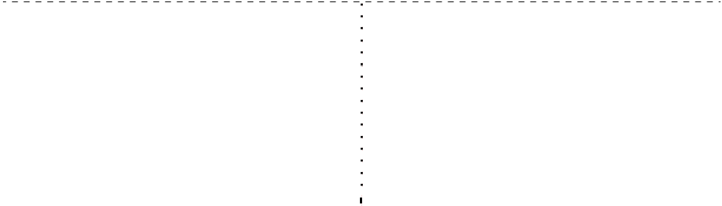
Процесс
Отображение
Режим Lift
HF (ВЧ)
Нажмите кнопку MODE (Режим) несколько раз, пока не загорится расположенный выше индикатор.
Индикатор 2T включен по умолчанию.

Последовательности сварки TIG
Не выполняя сварочных работ, при каждом нажатии кнопки SEL можно пройти через весь программируемый контроллер и задать параметры.

Во время сварки кнопка выбора SEL служит для выбора следующих функций:
- Выходной ток
- Только в импульсном режиме: позволяет задавать значения ПВ (%), Частоты (Гц) и Фонового тока (А).

Происходит автоматическое сохранение нового значения параметра.

Точечная сварка TIG (сварка GTAW)
Войдите в меню GTAW для включения функции точечной сварки.
При включении функция точечной сварки TIG
заменяет последовательность курка 2S.
Чтобы выбрать функцию точечной сварки:

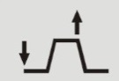

Вывод
Отображение

Нажмите несколько раз пока не загорится нужный индикатор

Этот режим сварки предназначен специально для сварки прихваточными швами и соединения тонколистовых металлов.
В этом режиме используется высокочастотный поджиг, после чего сразу подается заданный сварочный ток без нарастания/понижения.
Если выбрана точечная сварка, автоматически появится этот параметр:
- 2 с без сброса
- Работа только в режиме ВЧ
- Отключается нарастание или спад
Если выбрана точечная сварка, на левом табло можно увидеть текст, без выполнения сварочных работ:
S-0.0
На правом табло отображается значение тока.
По умолчанию продолжительность точечной сварки задана 0 с: это означает, что сварочный ток подается только тогда, когда нажата кнопка курка.
Время сварки задается при регулировке времени точечной сварки и является постоянным, независимо от работы курка.
Чтобы установить время точечной сварки, пользователь должен нажимать кнопку SEL до тех пор, пока на левом табло не появится надпись SPT: Теперь, вращая главный регулятор, можно установить время точечной сварки SPT от 0 до 100 с.

Двухуровневая (Set/A2) последовательность работы курка
Войдите в меню GTAW и включите опцию BILV.
При включении двухуровневая функция сварки
TIG заменяет последовательность курка 4S.


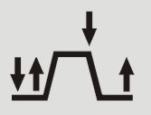
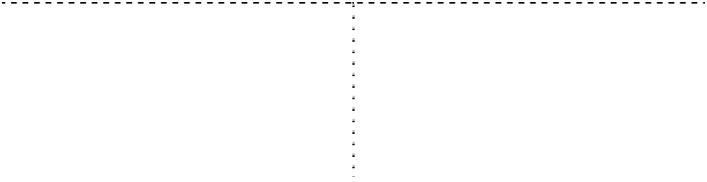
Для выбора двухуровневой последовательности:
Вывод
Отображение

Нажмите кнопку несколько раз, пока не загорится расположенный выше индикатор
Если включена двухуровневая последовательность, на левом табло можно увидеть текст, без выполнения сварочных работ
B-0.0
При данной последовательности возбуждение дуги происходит в последовательности 4S; это означает, что шаги 1 и 2 те же самые.

- Быстро нажмите и отпустите курок ТИГ-горелки. Уровень тока переключится с Set на A2 (фоновый ток). Каждый раз при быстром нажатии и отпускании курка будет происходить переключение между этими двумя уровнями.
3A. Нажмите и удерживайте курок ТИГ-горелки, когда основная часть сварки выполнена. Сварочный ток начнет падать
с заданной скоростью, то есть происходит понижение тока в течение определенного времени до достижения значения тока кратера. Ток кратера может поддерживаться столько, сколько это необходимо для работы.

Чтобы установить уровень А2, пользователь должен нажимать кнопку SEL до тех пор, пока на левом табло не появится надпись A2: теперь, вращая главный регулятор, можно установить А2 в процентах от значения тока.

ПРИМЕЧАНИЕ: Опции повторного включения и импульсного режима недоступны в режиме двухуровневой последовательности работы курка

